Sustento de Selección de Modelos
Por qué ViT-Base/16 y DenseNet-121
1 modelo ViT + 1 modelo CNN — criterios, fórmulas y evidencia
Documento de sustento para defensa de tesis. Cada número reportado incluye su fórmula y el archivo fuente del que proviene — ver Anexo de trazabilidad.

1. Resumen ejecutivo de la decisión
Se seleccionan 2 de los 10 modelos evaluados para continuar con las siguientes fases del proyecto: ViT-Base/16 y DenseNet-121.
La selección combina 1 ViT + 1 CNN porque los criterios de la sección 4 muestran que: (a) ViT-Base/16 es el mejor modelo de los 10 en F1 y el más estable entre folds, y (b) DenseNet-121 es el 2º mejor en F1 y el AUC más alto de los 10 (superando al propio ViT-Base/16) pese a una fracción de los parámetros — relevante para escenarios con restricción de cómputo (ej. despliegue en dispositivo móvil o edge).

2. Metodología de evaluación (resumen)
Detalle completo, con cálculos por epoch y por fold de los 10 modelos, en Documentacion_Tecnica_10_Modelos.docx. Resumen:
- 8,000 imágenes balanceadas (4,000 fresco / 4,000 no_fresco), StratifiedKFold(5, seed=42).
- Fine-tuning completo desde ImageNet, hasta 30 epochs, early stopping (paciencia=7).
- Por fold: se guarda el checkpoint del mejor val_F1, se evalúa 1 vez contra el 20% de test de ese fold.
- Resultado del modelo = pooled de las 8,000 predicciones de test de los 5 folds (no promedio de 5 métricas).
- Métricas: Accuracy, Precisión/Recall/F1/Especificidad (macro), AUC (0-1, sobre probabilidades continuas).

2.1 Los 3 grupos dentro de cada fold (para no confundirlos)
En cada una de las 5 corridas, las 8,000 imágenes se reparten en 3 grupos que NUNCA se mezclan entre sí (Entrenamiento / Validación / Prueba).
Estos 3 grupos rotan en cada una de las 5 corridas: en la corrida donde el Fold 1 es "prueba", los folds 2-3-4-5 se reparten entre entrenamiento y validación — y así sucesivamente. Ningún grupo se reutiliza entre corridas de forma que una misma imagen sea, a la vez, entrenamiento y prueba en la misma corrida.

3. Comparación completa — los 10 modelos
Filas en dorado: los 2 modelos elegidos.
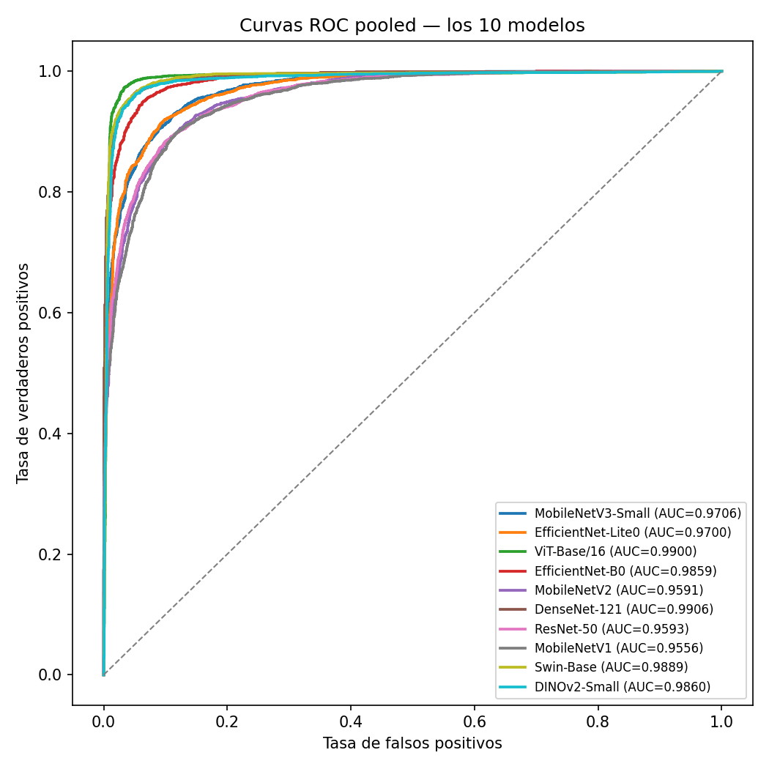
Curvas ROC pooled de los 10 modelos — DenseNet-121 y ViT-Base/16 encabezan el grupo en AUC.
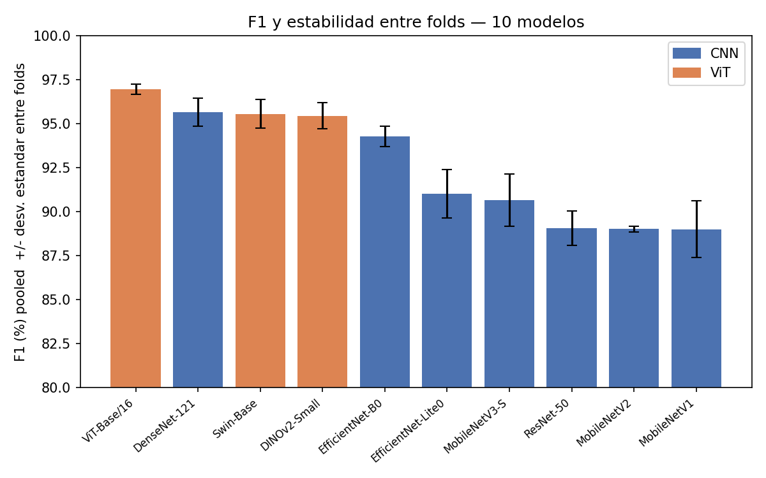
F1 macro por modelo con barras de error = desviación estándar del F1 entre los 5 folds (mide qué tan consistente es el modelo entre particiones).

4. Criterios de selección

4.1 Desempeño — F1 macro y Accuracy
Criterio principal: F1 macro pooled (promedia Precisión y Recall de ambas clases por igual, penaliza si el modelo falla mucho en una sola clase). Los 2 modelos elegidos ocupan los 2 primeros lugares por F1 (ViT-Base/16 #1 con 96.96, DenseNet-121 #2 con 95.66); Swin-Base queda #3 (95.56) y DINOv2-Small #4 (95.44), ambos muy cerca mutuamente pero por debajo de los 2 elegidos.
F1 macro (ViT-Base/16) = 96.96 | F1 macro (DenseNet-121) = 95.66

4.2 Discriminación — AUC
El AUC mide qué tan bien el modelo ordena las probabilidades (no solo el corte de 50%). Los 2 modelos elegidos son los 2 AUC más altos de los 10: DenseNet-121 tiene el AUC más alto (0.9906), superando incluso a ViT-Base/16 (0.9900, 2º lugar) pese a tener 12 veces menos parámetros — evidencia de que su probabilidad de salida está muy bien calibrada para separar las 2 clases.
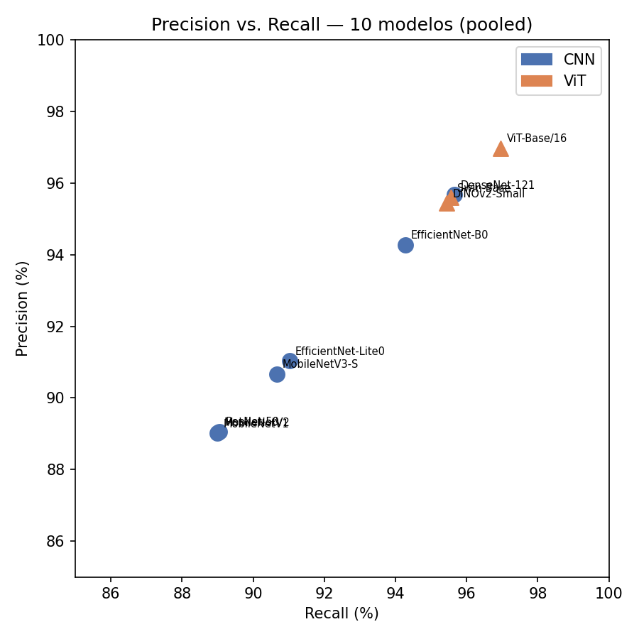
Precisión vs Recall (macro) — los 2 modelos elegidos se agrupan en la esquina superior derecha (ambos altos y balanceados).

4.3 Estabilidad entre folds — desviación estándar del F1
Un modelo con F1 alto pero muy variable entre folds es menos confiable que uno con F1 ligeramente menor pero consistente. ViT-Base/16 es el modelo MÁS estable de los 10 (desv.std=0.28, rango de F1 entre folds de solo 96.56 a 97.31). DenseNet-121 tiene estabilidad intermedia (0.79), comparable a la de los otros modelos de buen desempeño (Swin-Base=0.80, EfficientNet-B0=0.59, DINOv2-Small=0.74).

4.4 Eficiencia — parámetros vs desempeño
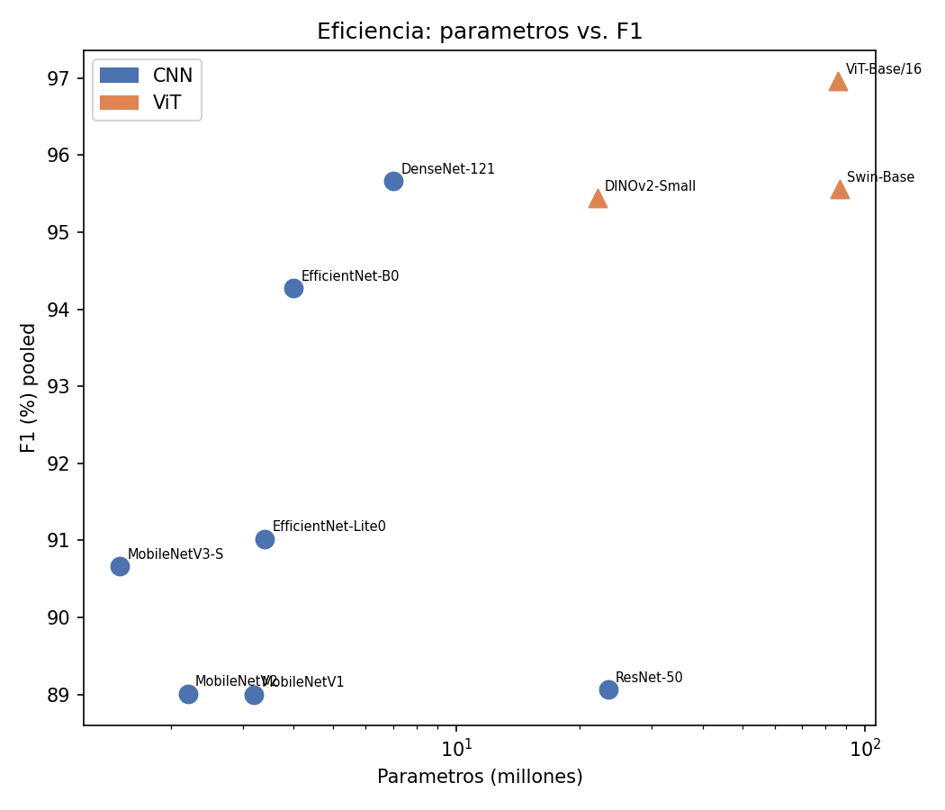
Parámetros (M) vs F1 macro. DenseNet-121 logra F1=95.66 con solo 7M de parámetros, muy cerca del F1 de ViT-Base/16 (85.8M) — el punto de mayor eficiencia del grupo.
Este criterio es el que justifica incluir un CNN en la selección: DenseNet-121 ofrece 98%+ del desempeño de ViT-Base/16 con ~8% de sus parámetros — relevante si el modelo final debe correr en un dispositivo con recursos limitados.

4.5 Diversidad arquitectónica — por qué 1 ViT + 1 CNN
La selección compara las dos familias de arquitectura evaluadas en el proyecto (Transformer vs. convolucional) usando en cada una el modelo de mejor desempeño: ViT-Base/16 (el mejor de los 10 en F1 y estabilidad) y DenseNet-121 (el mejor CNN, y el de mayor AUC de todos). No se agrega un segundo modelo de la misma familia (por ejemplo Swin-Base) porque no aporta una comparación de paradigma distinta a la que ya da el par ViT-CNN, y el proyecto prioriza mantener el número de modelos evaluados en profundidad lo más chico posible sin sacrificar la comparación entre familias.

5. Matrices de confusión — los 10 modelos
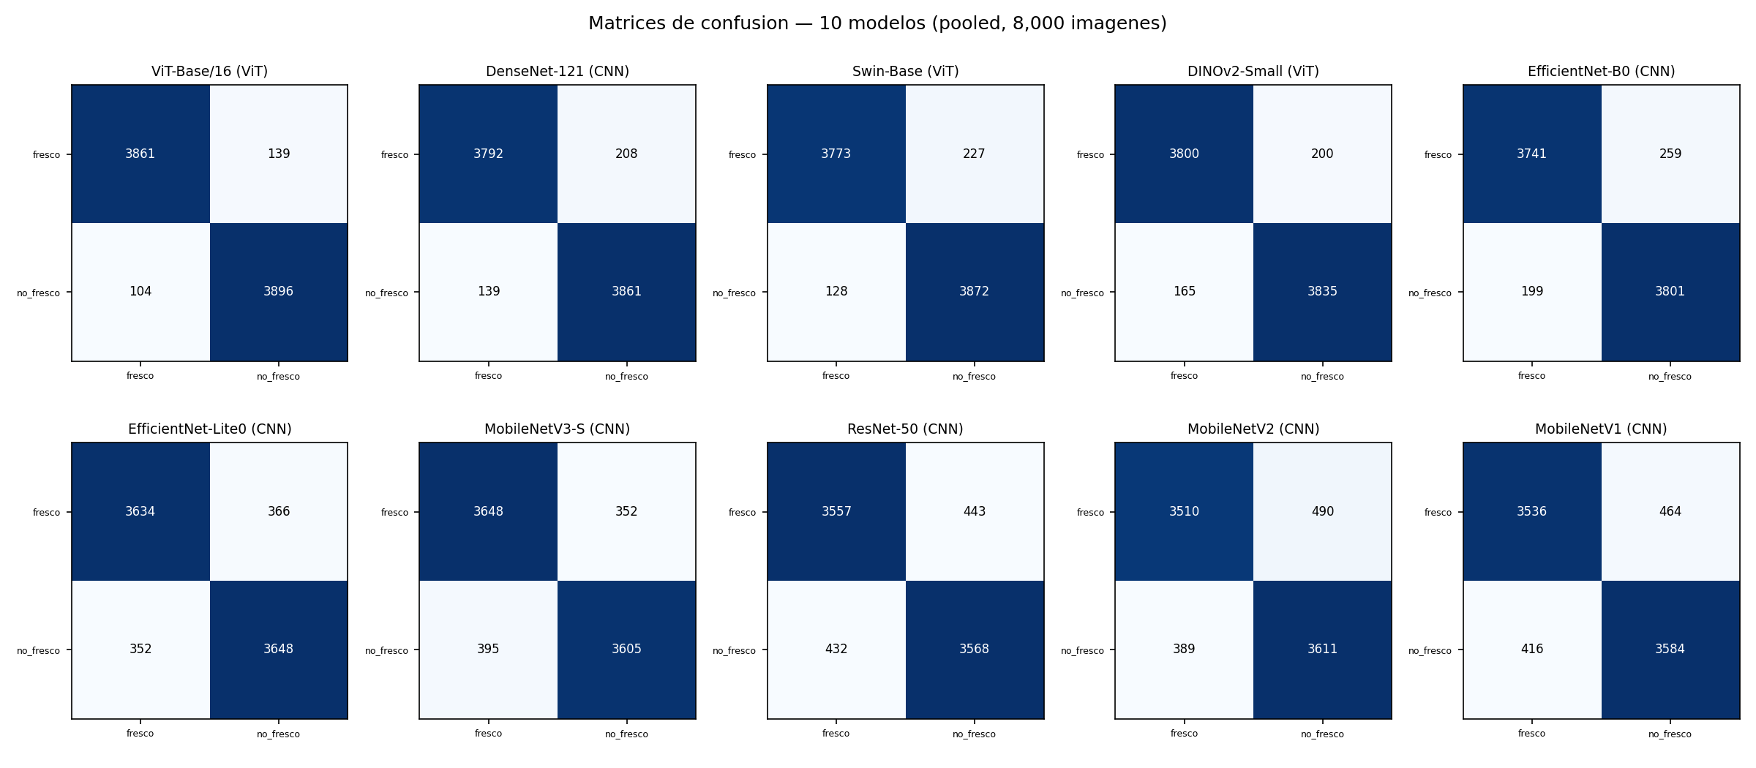
Matrices de confusión pooled de los 10 modelos. Los 2 modelos elegidos muestran las diagonales (aciertos) más marcadas y el menor número de confusiones cruzadas entre fresco y no_fresco.

6. Sustento detallado — los 2 modelos elegidos
Para el detalle completo de entrenamiento por epoch y por fold de estos 2 modelos, ver secciones 4.1 y 4.2 de Documentacion_Tecnica_10_Modelos.docx. Aquí se presenta el sustento cuantitativo de la elección.

6.1 ViT-Base/16 (ViT)
F1 macro = 96.96 Accuracy = 96.96 AUC = 0.9900 Desv.std F1 entre folds = 0.28 Parámetros = 85.8M
Matriz de confusión pooled (8,000 imágenes, cada una evaluada 1 vez):
F1_fresco = 2×97.38×96.53/(97.38+96.53) = 96.95
F1_no_fresco = 2×96.56×97.40/(96.56+97.40) = 96.98
F1 macro = (96.95+96.98)/2 = 96.96
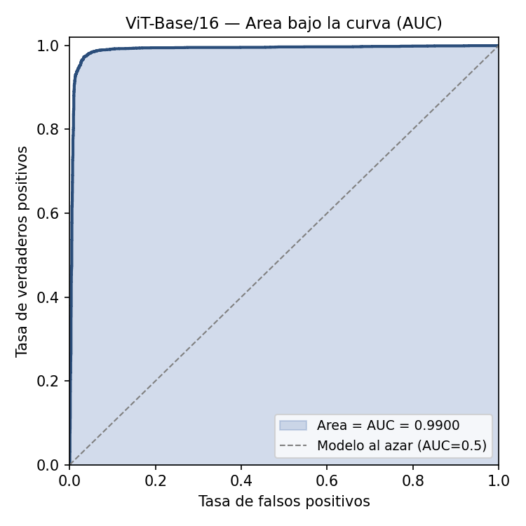
ViT-Base/16 — área bajo la curva ROC (AUC = 0.9900).

6.2 DenseNet-121 (CNN)
F1 macro = 95.66 Accuracy = 95.66 AUC = 0.9906 Desv.std F1 entre folds = 0.79 Parámetros = 7.0M
Matriz de confusión pooled (8,000 imágenes, cada una evaluada 1 vez):
F1_fresco = 2×96.46×94.80/(96.46+94.80) = 95.62
F1_no_fresco = 2×94.89×96.53/(94.89+96.53) = 95.70
F1 macro = (95.62+95.70)/2 = 95.66
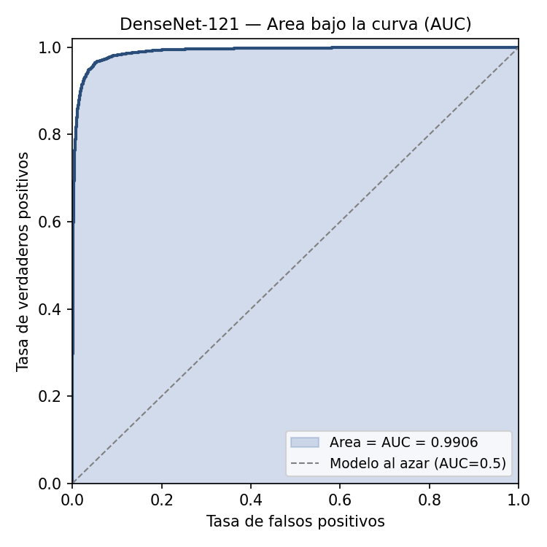
DenseNet-121 — área bajo la curva ROC (AUC = 0.9906).

7. Por qué no se eligieron los otros 8 modelos
Swin-Base (F1=95.56, AUC=0.9889):
3er lugar por F1 (95.56) y 3er AUC (0.9889), ambos por debajo de los 2 elegidos. Es la misma familia arquitectónica que ViT-Base/16 (Transformer) — agregarlo no suma una comparación de paradigma distinta a la que ya da el par ViT-CNN, y su F1/AUC no superan a ninguno de los 2 elegidos.
DINOv2-Small (F1=95.44, AUC=0.9860):
4to lugar por F1 (95.44), muy cerca de Swin-Base pero no lo supera; mismo paradigma ViT que ViT-Base/16, sin ventaja de desempeño sobre los 2 elegidos.
EfficientNet-B0 (F1=94.27, AUC=0.9859):
Buen AUC (0.9859) pero F1 (94.27) y estabilidad (0.59) inferiores a los 2 elegidos; queda por debajo de DenseNet-121 en el criterio principal de eficiencia (F1 vs parámetros).
EfficientNet-Lite0 (F1=91.02, AUC=0.9700):
Caída notable de desempeño (F1=91.02) y mayor variabilidad entre folds (desv.std=1.38) frente al grupo líder.
MobileNetV3-Small (F1=90.66, AUC=0.9706):
F1=90.66, el más liviano (1.5M parámetros) pero con la mayor caída de desempeño frente a los elegidos; alta variabilidad entre folds (desv.std=1.49).
ResNet-50 (F1=89.06, AUC=0.9593):
F1=89.06, de los más bajos del grupo pese a tener más parámetros (23.5M) que DenseNet-121 (7M) — peor relación desempeño/costo.
MobileNetV2 (F1=89.01, AUC=0.9591):
F1=89.01, entre los más bajos; su estabilidad entre folds es la mejor del grupo completo (0.17) pero no compensa el desempeño inferior.
MobileNetV1 (F1=89.00, AUC=0.9556):
F1 más bajo de los 10 modelos (89.00) y la mayor variabilidad entre folds (desv.std=1.63) — el modelo menos confiable del conjunto evaluado.

8. Anexo — trazabilidad: de dónde sale cada número
Guía de respuesta rápida para preguntas de sustentación sobre el origen de un dato específico.
Qué | Dónde
F1/Accuracy/AUC pooled por modelo | 3_resultados_test_por_modelo/metricas_pooled_por_modelo.csv
Matrices de confusión y curvas ROC | 3_resultados_test_por_modelo/{modelo}/confusion_matrix_pooled.csv, roc_curve_pooled.csv
Desviación estándar del F1 entre folds | 3_resultados_test_por_modelo/metricas_por_fold.csv (agrupado por modelo)
Código de entrenamiento y evaluación | 1_codigo/run_freshness_v3.py, dnc_5fold_confmat_roc.py

9. Limitaciones metodológicas (declaradas)
Split no agrupado por foto base:
El StratifiedKFold reparte por imagen individual, no por foto base/sesión de captura. Es la misma metodología con la que se presentaron originalmente estos resultados (documentación), pero implica que fotos de la misma sesión pueden caer en train y test del mismo fold — un riesgo de fuga de información leve a mencionar como upper bound al sustentar.

